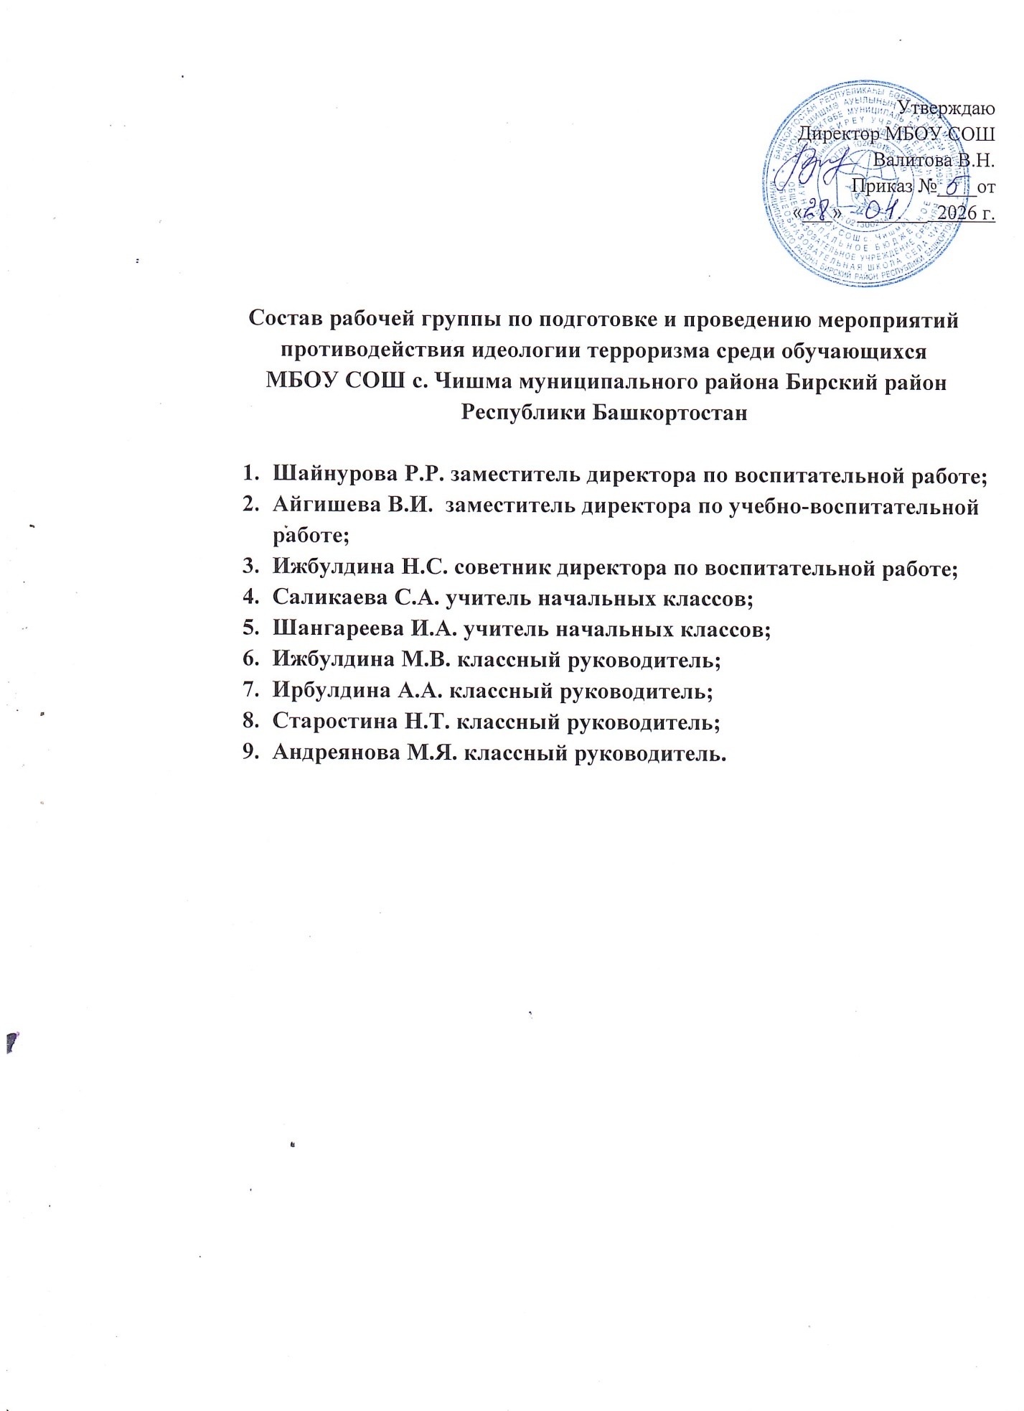

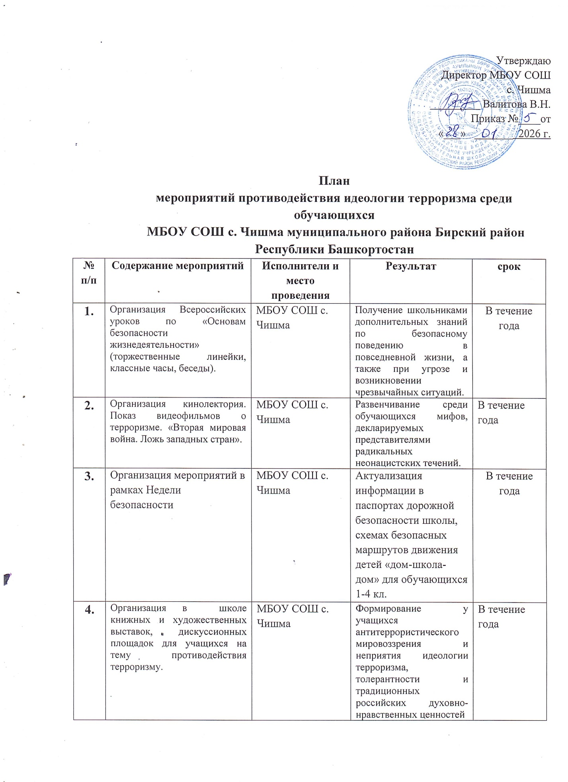

5. | Организация вовлечения учащихся школы в свободное от учебы время в волонтерскую и патриотическую деятельность, культурно-досуговую работу | МБОУ СОШ с. Чишма | Формирование у учащихся антитеррористического мировоззрения и неприятия идеологии терроризма, толерантности и традиционных российских духовно-нравственных ценностей | В течение года
6. | Изучение библиотечного фонда школы на предмет выявления и изъятия изданий, содержащих информацию террористического, экстремистского и деструктивного характера в том числе фальсифицирующую историю России на всех этапах ее становления и развития | МБОУ СОШ с. Чишма | Противодействие попыткам искажения и фальсификации исторических и других фактов | В течение года
7. | Обеспечение государственными учебниками по истории 5-9 класс | МБОУ СОШ с. Чишма | Противодействие попыткам искажения и фальсификации исторических и других фактов | В течение года
8. | Реализация индивидуальных профилактических мероприятий в отношении подростков и детей, находившихся под влиянием украинских националистических и неонацистских структур, а также проявляющих в социальных сетях и мессенджерах активный интерес к террористическому и деструктивному контингенту радикальной, насильственной и суицидальной направленности. | МБОУ СОШ с. Чишма | Определение обучающихся указанной категории.  Проведение с ними индивидуальной профилактической работы под руководством классных руководителей, советников по воспитанию, специалистов сферы молодежной политики, с привлечением к позитивной социальной деятельности | В течение года
9. | Обеспечение постоянно действующих выставочных экспозиций, посвященных землякам, которые проявили мужество и героизм, либо активную гражданскую позицию в противостоянии с международными террористическими организациями, открытие «Парт Героя», мемориальных досок | МБОУ СОШ с. Чишма | Формирование у учащихсяВ течение года антитеррористического мировоззрения и неприятия идеологии терроризма, толерантности и традиционных российских духовно-нравственных ценностей | В течение года
10. | Прохождение педагогами школы курсов повышения квалификации по программам по профилактике экстремизма, терроризма среди обучающихся | МБОУ СОШ с. Чишма | Повышение профессионального мастерства педагогов | В течение года
11. | Организация участия в муниципальных, зональных семинарах-совещаниях по вопросам формирования эффективной системы противодействия проявления экстремизма, терроризма и деструктивного поведения в образовательной среде | МБОУ СОШ с. Чишма | Формирование у учащихся антитеррористического мировоззрения и неприятия идеологии терроризма, толерантности и традиционных российских духовно-нравственных ценностей | В течение года
12. | Исполнение пунктов планов по реализации Стратегии противодействия экстремизму в Российской Федерации, Комплексного плана противодействия идеологии терроризма на 2024-2028 годы, Комплексного плана идеологии терроризма в Республике Башкортостан | МБОУ СОШ с. Чишма | Формирование у учащихся антитеррористического мировоззрения и неприятия идеологии терроризма, толерантности и традиционных российских духовно-нравственных ценностей | В течение года
13. | Организация на базе школы (в том числе с участием представителей религиозных и общественных организаций, деятелей культуры и искусства) воспитательных и культурно-просветительских мероприятий, направленных на развитие у детей и молодежи неприятия идеологии терроризма и привития им традиционных российских духовно-нравственных ценностей | МБОУ СОШ с. Чишма | Формирование у учащихся антитеррористического мировоззрения и неприятия идеологии терроризма, толерантности и традиционных российских духовно-нравственных ценностей | В течение года
14. | Работа с детьми трудовых мигрантов в рамках воспитательной работы в школе в целях их адаптации в школьных коллективах и формирования антитеррористического мировоззрения | МБОУ СОШ с. Чишма | Формирование у учащихся антитеррористического мировоззрения и неприятия идеологии терроризма, толерантности и традиционных российских духовно-нравственных ценностей | В течение года
15. | Организация мероприятий с обучающими прибывшими из новых субъектов Российской Федерации, прибывшими и проживающими на территории района, по их социализации и интеграции в российское общество жителей, формированию гражданской идентичности, привитию традиционных российских духовно-нравственных ценностей | МБОУ СОШ с. Чишма | Формирование у учащихся антитеррористического мировоззрения и неприятия идеологии терроризма, толерантности и традиционных российских духовно-нравственных ценностей | В течение года
16. | Проведение в школе мероприятий по воспитанию патриотизма, культуры мирного поведения, межнациональной и межконфессиональной дружбы, по обучению навыкам бесконфликтного общения.  (Конкурс юных сказителей башкирского народного эпоса «Урал батыр» на башкирском языке, муниципальный конкурс детских рисунков «Культурные традиции моего народа», «Мир будущего», участие в зональном туре республиканского детского фольклорного конкурса «Жемчужины Башкортостана» и т.д. | МБОУ СОШ с. Чишма | Формирование у учащихся антитеррористического мировоззрения и неприятия идеологии терроризма, толерантности и традиционных российских духовно-нравственных ценностей | В течение года
17. | День полного освобождения Ленинграда от фашистской блокады  Международный день памяти жертв Холокоста | МБОУ СОШ с. Чишма | Формирование у учащихся антитеррористического мировоззрения и неприятия идеологии терроризма, толерантности и традиционных российских духовно-нравственных ценностей | 27 января
18. | День памяти о россиянах, исполнявших служебный долг за пределами Отечества.  День памяти воинов – интернационалистов | МБОУ СОШ с. Чишма | Формирование у учащихся антитеррористического мировоззрения и неприятия идеологии терроризма, толерантности и традиционных российских духовно-нравственных ценностей | 15 февраля
19. | День Защитника Отечества (23 февраля) | МБОУ СОШ с. Чишма | Формирование у учащихся антитеррористического мировоззрения и неприятия идеологии терроризма, толерантности и традиционных российских духовно-нравственных ценностей | 23 февраля
20. | Участие в Мониторинге по выявлению лиц из числа обучающихся школы, наиболее уязвимых воздействию идеологии терроризма и экстремизма | МБОУ СОШ с. Чишма | Определение обучающихся указанной категории.  Проведение с ними индивидуальной профилактической работы под руководством классных руководителей, советников по воспитанию, специалистов сферы молодежной политики, с привлечением к позитивной социальной деятельности | Февраль
21. | Международный день памяти о Чернобыльской катастрофе | МБОУ СОШ с. Чишма | Формирование гражданской ответственности и патриотического воспитания на примере изучения причини последствий на Чернобыльской АЭС | 26 апреля
22. | День Победы в Великой Отечественной Войне  (9 Мая) | МБОУ СОШ с. Чишма | Формирование у обучающихся патриотического сознания, гражданской ответственности, любви и уважения к Родине на основе единых патриотических ценностей, а также развитие антитеррористического мировоззрения и неприятия идеологии терроризма, толерантности и традиционных российских духовно-нравственных ценностей | 9 мая
23. | День России | МБОУ СОШ с. Чишма | Формирование у обучающихся патриотического сознания, гражданской ответственности, любви и уважения к Родине на основе единых патриотических ценностей, а также развитие антитеррористического мировоззрения и неприятия идеологии терроризма, толерантности и традиционных российских духовно-нравственных ценностей | 12 июня
24. | День памяти и скорби, день начала Великой Отечественной Войны | МБОУ СОШ с. Чишма | Формирование у обучающихся патриотического сознания, гражданской ответственности, любви и уважения к Родине на основе единых патриотических ценностей, а также развитие антитеррористического мировоззрения и неприятия идеологии терроризма, толерантности и традиционных российских духовно-нравственных ценностей | 22 июня
25. | День памяти участников боевых действий | МБОУ СОШ с. Чишма | Формирование у обучающихся патриотического сознания, гражданской ответственности, любви и уважения к Родине на основе единых патриотических ценностей, а также развитие антитеррористического мировоззрения и неприятия идеологии терроризма, толерантности и традиционных российских духовно-нравственных ценностей | 1 июля
26. | День Флага России | МБОУ СОШ с. Чишма | Формирование у обучающихся патриотического сознания, гражданской ответственности, любви и уважения к Родине на основе единых патриотических ценностей, а также развитие антитеррористического мировоззрения и неприятия идеологии терроризма, толерантности и традиционных российских духовно-нравственных ценностей | 22 августа
27. | Осенний марафон, посвященный памяти жертв терроризма, «Памяти жертв Беслана».  Проведение мероприятий, приуроченных ко Дню солидарности в борьбе с терроризмом | МБОУ СОШ с. Чишма | Создание почвы для воспитания гражданской позиции, протеста против терроризма | 3 сентября
28. | Участие во Всероссийском уроке безопасности школьников в сети Интернет.  Проведение бесед и лекций работниками правоохранительных органов с обучающимися по разъяснению опасности экстремизма, терроризма для общества | МБОУ СОШ с. Чишма | Формирование представлений об угрозах безопасности школьников в сети Интернет | сентябрь
29. | Организовать выявление обучающихся, подверженных воздействию идеологии «Колумбайн», посредством анализа результатов социально-психологического тестирования, иных применяемых массовых диагностик, оценки поведения и реализовать в отношении них индивидуальные профилактические мероприятия | МБОУ СОШ с. Чишма | Определение обучающихся указанной категории.  Проведение с ними индивидуальной профилактической работы под руководством классных руководителей, советников по воспитанию, специалистов сферы молодежной политики, с привлечением к позитивной социальной деятельности. | октябрь
30. | Участие в муниципальном этапе конкурса  на лучшую организацию антинаркотической работы в подростково-молодежной среде на территории муниципального района Бирский район Республики Башкортостан | МБОУ СОШ с. Чишма | Организация профилактической работы среди обучающихся школы, направленной на формирование законопослушного поведения и негативного отношения к потреблению наркотических средств среди обучающихся образовательных организаций | октябрь
31. | День Народного Единства | МБОУ СОШ с. Чишма | Сохранение памяти о бескорыстном подвиге народных ополченцев на благо Родины. Воспитание чувств любви к Родине, гордости за нее | 4 ноября
32. | Участие в муниципальном конкурсе на лучшую организацию работы по профилактике терроризма, экстремизма среди учащихся школы муниципального района Бирский район Республики Башкортостан | МБОУ СОШ с. Чишма | Организация профилактической работы среди обучающихся школы по профилактике терроризма, экстремизма | ноябрь
33. | Участие в мероприятиях ко Дню Волонтера (добровольца) | МБОУ СОШ с. Чишма | Привлечение внимания общественности к волонтерскому движению и безвозмездной помощи на благо общества | 5 декабря
34. | День Героев Отечества | МБОУ СОШ с. Чишма | Формирование у обучающихся патриотического сознания, гражданской ответственности, любви и уважения к Родине на основе единых патриотических ценностей, а также развитие антитеррористического мировоззрения и неприятия идеологии терроризма, толерантности и традиционных российских духовно-нравственных ценностей | 9 декабря
35. | Профилактические мероприятия по формированию антитеррористического сознания Открытый диалог «Встреча с Героем», «Диалоги с Героями» | МБОУ СОШ с. Чишма | Патриотическое воспитание и формирование у учащихся российской идентичности | В течение года

